**Proposition de voyage en Berry**

**Dates proposées** : Les 7, 8, 9 octobre

**Sur 3 jours – 2 nuits**

Lundi 7 : Rennes>>Amboise :

*~ 265 km annoncés à 2h45 compter 3h ; 90% autoroute*

Déjeuner à Amboise

Après-midi visite du Clos Lucé (Léonard de Vinci) (*~* 2H)

Si beau temps, arrêt sur bord de Loire ou balade dans Saint Fargeau

Diner et Nuit à Saint Fargeau au « relais du château »

*Amboise Saint Fargeau : 205 km 2h30 ; 40% autoroute*

Mardi 8

Matin : Visite du château de Guédelon (*~*2h30)

Repas rapide à Guédelon

Transfert vers Bourges ;

*Guédelon- Bourges : 96 km 1h30*

Après-midi visite de Bourges

Dîner et nuit à Bourges

Mercredi 9

Matin : à préciser /décider avec les participants

Soit poursuite visite Bourges,

Soit radio télescope de Nançay

Soit Musée de St Aoustrille

Soit visite de Mehun ou du musée de l’automobile à Romorantin

….

Déjeuner à Quincy ; visite de vigneron

Retour à Rennes

*~390km ; 3h45 compter 4h. 90% autoroute*

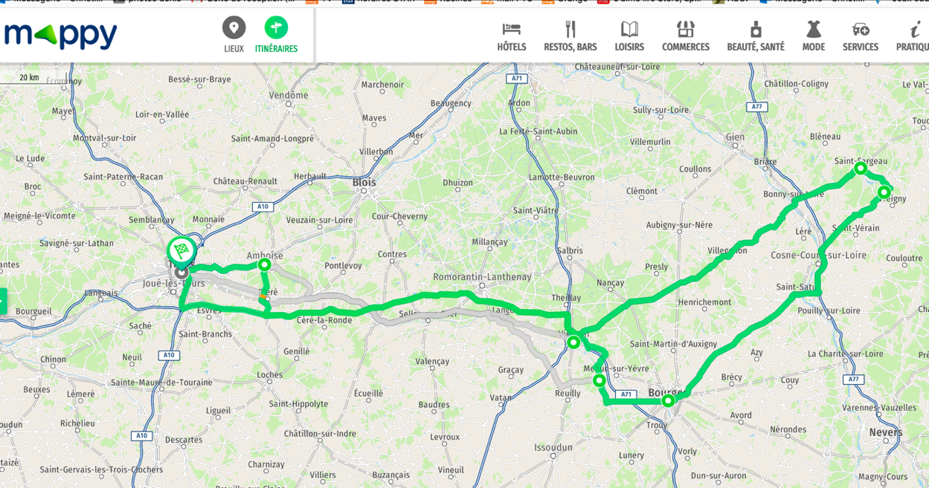

Les coûts : 2 nuits d’hôtel (60 et 68€ la chambre) ; 5 repas évalués à 25€ :

Première évaluation à 250€ par personne.

A ajouter les péages, le carburant et les entrées de visites (3 ou 4)